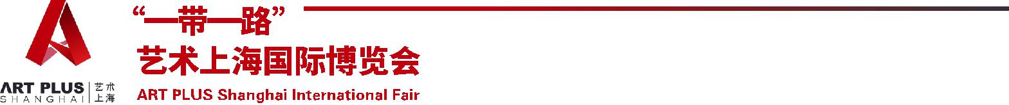

画廊、艺术家及作品信息登记表
此次资料收集将用于艺术上海官方网站、微信小程序、艺术上海应用程序。
标*为必填项

画廊信息登记表
*画廊名称： | *负责人：
*电话： | 邮箱：
*画廊地址：
*画廊简介：
*请提供1张画廊图片（文件大小不超过500kb, 仅支持 gif, jpeg, png, bmp,jpg）（注：图片可作为附件单独发送）

艺术家基本信息表
*姓名： | *性别： | *出生年月： |  | *国籍：
*请提供艺术家个人高清照（文件大小不超过500kb, 仅支持 gif, jpeg, png, bmp,jpg）（注：图片可作为附件单独发送并备注姓名）

*艺术家简介：
艺术风格：（建议包括擅长类型/题材、作品风格、 创作理念和灵感等）

参展经历：
作品重要收藏经历：
参赛与获奖经历：

作品基本信息表
*作品名： |  |  | *创作艺术家：
*创作时间： |  |  | *主题：
类型/流派： |  |  | *材质：
*价格： |  |  | *装裱形式：
*尺寸:宽度*长度(cm) |  |  | *高度（cm）雕塑和陶瓷必填：
*请提供作品图 (文件大小不超过500kb, 仅支持 gif, jpeg, png, bmp,jpg) （注：图片可作为附件单独发送并备注作品名）
作品创作理念与灵感：
作品描述：

更多作品相关介绍：

* 请将中英文版“画廊、艺术家及作品信息登记表”于2021年6月30日至8月30日内以邮件形式传回info@artsh.com.cn。网络事业部在收到材料后，将以电子邮件进行确认，并于7-10个工作日内完成艺术上海官网、小程序以及应用程序三个平台的录入。若您未于递交后5个工作日内接获确认信，请直接与我们联系（电话：4006368288），以便完成录入程序。

